**Accord Collectif UPSA**

**relatif à la Négociation Annuelle Obligatoire au titre de l’année 2023**

**ENTRE LES SOUSSIGNES**

**La Société UPSA**, dont le siège social est sis 3 rue Joseph Monier, 92500 Rueil Malmaison, représentée par Madame, agissant en qualité Directrice des Ressources Humaines du Groupe

Ci-après dénommée **« l’Entreprise »**

**D’une part,**

**ET**

**Les Organisations Syndicales Représentatives au niveau de l’Entreprise** :

Le syndicat **CFE-CGC** représenté par :

Madame Clémence COUTURE, Monsieur Alexandre HOUBA

Le syndicat **CGT** représenté par :

Monsieur Nicolas PART, Monsieur Damien PLANES

Le syndicat **FO** représenté par :

Monsieur Bruno BOURTHOL, Monsieur Jean-Philippe PARAGE, Monsieur Jean-Paul ASTRUC

Le syndicat **SUD** représenté par :

Monsieur Nicolas DESTANG, Monsieur Geoffroy MAGNE, Jérôme TAILLADE

Le syndicat **UNSA** représenté par :

Monsieur Marc FORTIN

**D’autre part,**

Table des matières

Préambule 3

ARTICLE 1. REVENDICATIONS DES ORGANISATIONS SYNDICALES 3

ARTICLE 2. PROPOSITIONS DE LA DIRECTION 4

ARTICLE 3. MESURES APPLICABLES POUR L’ANNEE 2023 4

1. Augmentation forfaitaire des salaires réels 4

2. Une augmentation liée à la performance individuelle (mérite) 4

3. Autres dispositions 5

3.1 Revalorisation de la grille des salaires Minima UPSA 5

3.2 Abondement PERCOL 5

3.3 Congé Maternité 5

3.4 Clause de revoyure 5

ARTICLE 4. CALENDRIER D’APPLICATION DES MESURES 6

ARTICLE 5. DISPOSITIONS GENERALES 6

**ANNEXES A L’ACCORD DE NAO 2023** 8

Annexe 1 : Tableau récapitulatif des primes UPSA existantes 8

Annexe 2. Les revendications des Organisations Syndicales Représentatives 10

CFE-CGC 10

CGT 10

FO 10

SUD 10

UNSA 10

Annexe 3. Grille des minima UPSA 11

# Préambule

La première réunion de Négociation Annuelle Obligatoire s’est tenue le 1er décembre 2022 entre les représentants de la Direction et les délégations syndicales.

Lors de cette première réunion, la Direction a rappelé le contexte de cette négociation :

* D’une part celui de l’environnement économique et social marqué par la forte pression inflationniste pesant sur la rentabilité des entreprises et impactant le pouvoir d’achat des collaborateurs en France ;
* D’autre part, celui d’UPSA pour laquelle l’année 2022 a été marquée par un volume de ventes et un chiffre d’affaires supérieurs aux attentes et un niveau de profitabilité conforme aux objectifs. Sans minorer les efforts réalisés, il a été rappelé que ce niveau de profitabilité estimé (28 millions d’euros), en net redressement, devait néanmoins continuer à être fortement amélioré d’ici 2027 pour répondre aux objectifs du Plan Conquête 2027 (123 millions d’euros).

Il a été rappelé que les résultats 2022 avaient permis à la société UPSA de redistribuer de la valeur aux collaborateurs pour protéger leur pouvoir d’achat, au travers de la mise en œuvre de mesures salariales intervenues tout au long de l’année et notamment de l’attribution d’une Prime de Partage de la Valeur (PPV), versée le 5 décembre, d’un montant de 1500€ ou 1000€ selon la rémunération brute annuelle des salariés[1].

Ainsi, les collaborateurs des groupes 1 à 5 ont ainsi vu leur rémunération évoluer en moyenne de 7,8% quand l’inflation est estimée à 5,8% sur l’ensemble de l’année 2022. Pour l’ensemble de l’effectif, l’évolution salariale aura atteint 6,2%.

En préambule de la négociation, la Direction a également rappelé aux Délégations Syndicales les objectifs du Groupe pour 2023 :

* La nécessité de prendre en compte le contexte de forte l’inflation ;
* Et celle d’accélérer la croissance des ventes par rapport au plan stratégique pour générer un profit conforme à nos engagements vis-à-vis de l’actionnaire Taisho (53 millions soit +25 millions comparé à 2022) mais également aux standards du secteur.

Ayant présenté les perspectives de l’année 2023 qui s’annonce incertaines et à l’instar de 2022, marquée par l’inflation (projetée entre 3,8 et 4,7% en 2023 par la Banque de France), la Direction a souhaité mettre l’emphase sur ses intentions :

* Soutenir le pouvoir d’achat des collaborateurs à la hauteur des résultats d’UPSA et protéger les salaires les plus bas ;
* En continuant à développer l’engagement des collaborateurs dans le cadre du plan de conquête 2027 et privilégier une concentration des mesures ;
* Garantir l’équité interne et la compétitivité externe de l’entreprise.

Cela étant, les échanges avec les organisations Syndicales représentatives ont permis de conclure le présent accord.

# ARTICLE 1. REVENDICATIONS DES ORGANISATIONS SYNDICALES

Les revendications des organisations syndicales ont été présentées par les Délégations lors de la première réunion du 1er décembre 2022 et sont annexées au présent accord.

# ARTICLE 2. PROPOSITIONS DE LA DIRECTION

Après avoir rappelé qu’elle privilégierait la concentration des moyens sur quelques mesures conformément aux principes rappelés dans le préambule, la Direction a présenté un premier projet lors de la deuxième réunion du 21 décembre 2022.

Cette proposition était constituée de trois mesures cumulatives : une augmentation générale, un pourcentage d’augmentation individualisé au mérite et une somme pouvant être versée dans le cadre du dispositif de Prime de Partage de la Valeur (PPV). Cette dernière mesure visant à prendre en compte la part d’inflation exceptionnelle de 2023.

Cette première proposition a été débattue par les membres des Délégations Syndicales qui ont manifesté très majoritairement le souhait d’une rémunération forfaitaire prenant en compte le niveau d’inflation et son impact sur les salaires les moins élevés.

Prenant en compte cette demande, la Direction a modifié sa proposition initiale pour présenter une approche susceptible de recueillir l’adhésion des Délégations Syndicales.

Cette proposition est décrite à l’article 3 du présent accord.

# ARTICLE 3. MESURES APPLICABLES POUR L’ANNEE 2023

La Direction a donc décidé de concentrer ses moyens sur deux mesures principales décrites ci-dessous

1. Augmentation forfaitaire des salaires réels

Le salaire de base brut annuel de chaque salarié (CDI-CDD) sera majoré d’une somme forfaitaire exceptionnelle de **2275 euros** annuelle brute au 1er janvier 2023, soit :

* + 175 euros bruts par mois pour les salariés payés sur 13 mois,
  + 190 euros bruts par mois pour les salariés payés sur 12 mois.

En conséquence, le taux horaire et le taux journalier de chaque salarié seront modifiés.

Les salariés éligibles à cette disposition doivent être présents au 31 janvier 2023 et ne pas faire l’objet d’une procédure de départ (démission, licenciement et rupture conventionnelle).

1. Une augmentation liée à la performance individuelle (mérite)

Pour reconnaître et valoriser les performances individuelles, un budget additionnel d’augmentation au mérite sera alloué comme suit :

* + Pour les groupes de 1 à 5 : 0,5%,
  + Pour le groupe 6 : 0,65%
  + Pour les groupes 7 et + : 1%.

Ce budget sera distribué selon la performance individuelle constatée au cours de l’année 2022 et conformément aux principes d’évaluation en vigueur dans l’entreprise.

A performance « atteinte » l’augmentation individuelle au mérite ne pourra pas être inférieure à :

* + 0,5% pour les groupes 1 à 5
  + 0,65% pour le groupe 6
  + 1% pour les groupes 7 et plus

Les salariés entrés chez UPSA depuis le 1er octobre 2022 ne seront pas éligibles à cette mesure.

Ces dispositions sont appliquées aux dates précisées à l’article 4 du présent accord.

Le cumul de ces dispositions permet de soutenir le pouvoir d’achat des salariés.

Ces mesures représentent une évolution du salaire annuel pour chaque groupe comme mentionnée dans le tableau ci-dessous :

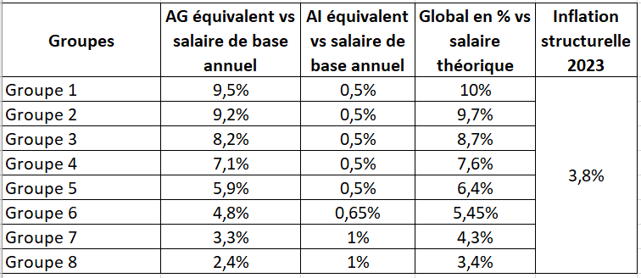

1. Autres dispositions
   1. Revalorisation de la grille des salaires Minima UPSA

Conformément aux échanges intervenus en amont des réunions, la grille des salaires minimum chez UPSA est réévaluée de 5% pour l’année 2023 (annexe 3 du présent accord).

* 1. Abondement PERCOL

Le sujet de la retraite étant au cœur de l’actualité, la Société souhaite maintenir son engagement pour permettre aux salariés d’améliorer leur rente, au moment de leur départ en retraite. En conséquence, le montant de l’abondement défini en 2022 est reconduit dans les mêmes conditions.

Cet abondement de 1100 euros par salarié et par an est applicable aux sommes versées dans le Plan d’Epargne Retraite Collectif (PERCOL).

En cas de versement sur le Plan d’Epargne Entreprise (PEE), l’abondement est limité à 800€. Dans ce cas de figure, un complément d’abondement d’un montant maximum de 300€ peut être versé au salarié qui procède à un versement sur le PERCOL.

* 1. Congé Maternité

A compter du 1er janvier 2023, le salaire des collaboratrices en congé maternité est pris en charge à 100% par l’entreprise, sans condition d’ancienneté (déjà appliquée pour le congé paternité).

* 1. Clause de revoyure

Compte tenu du contexte incertain et volatile, la Direction a pris l’engagement d’ouvrir à nouveau la NAO en septembre 2023, en fonction de l’évolution du niveau de l’inflation cumulée sur les huit premiers mois échus de 2023 (Seuil de déclenchement à 7%, Source INSEE - Indices des Prix à la Consommation).

# ARTICLE 4. CALENDRIER D’APPLICATION DES MESURES

|  |  |  |
| --- | --- | --- |
| **Mesures** | **Date d’application** | **Durée d’application** |
| Augmentation générale | 1er janvier 2023 | 2023 |
| % d’augmentation individuelle | 1er Mars 2023[2] | 2023 |
| Revalorisation de la grille des salaires Minima | 1er janvier 2023 | 2023 |
| Abondement PERCOL | 1er janvier 2023 | 2023 |
| Congé Maternité & Congé Paternité[3] | 1er janvier 2023 | Permanente |

# ARTICLE 5. DISPOSITIONS GENERALES

L'accord est signé pour une durée déterminée et prendra effet à compter du lendemain de son dépôt dans les formes requises sur la plateforme numérique TéléAccord*s* prévue à cet effet et directement adressé à la Direction régionale de l'économie, de l'emploi, et des solidarité (DREETS) compétente.

Il sera également envoyé au secrétariat-greffe du Conseil de Prud’hommes par la Direction d’UPSA.

Un exemplaire de cet accord est remis aux Organisations Syndicales présentes dans le périmètre de l'accord, contre signature d'une liste d'émargement, valant notification au sens de l'article L. 2231-5 du Code du travail.

Fait à AGEN, le 11 janvier 2023

Fait en 10 exemplaires originaux.

**Pour UPSA SAS**

Madame Florence BOURGEOIS MARLE

**Pour le syndicat CFE-CGC**

Madame Clémence COUTURE

**Pour le syndicat CGT**

Monsieur Nicolas PART, Monsieur Damien PLANES

**Pour le syndicat FO**

Monsieur Bruno BOURTHOL, Monsieur Jean-Philippe PARAGE, Monsieur Jean-Paul ASTRUC

**Pour le syndicat SUD**

Monsieur Nicolas DESTANG, Monsieur Geoffroy MAGNE, Jérôme TAILLADE

**Pour le syndicat UNSA**

Monsieur Marc FORTIN

# **ANNEXES A L’ACCORD DE NAO 2023**

## Annexe 1 : Tableau récapitulatif des primes UPSA existantes



Focus sur les astreintes

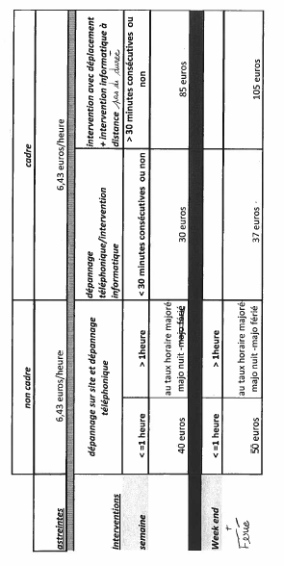

## Annexe 2. Les revendications des Organisations Syndicales Représentatives

## CFE-CGC

## CGT

## FO

## SUD

## UNSA

## Annexe 3. Grille des minima UPSA

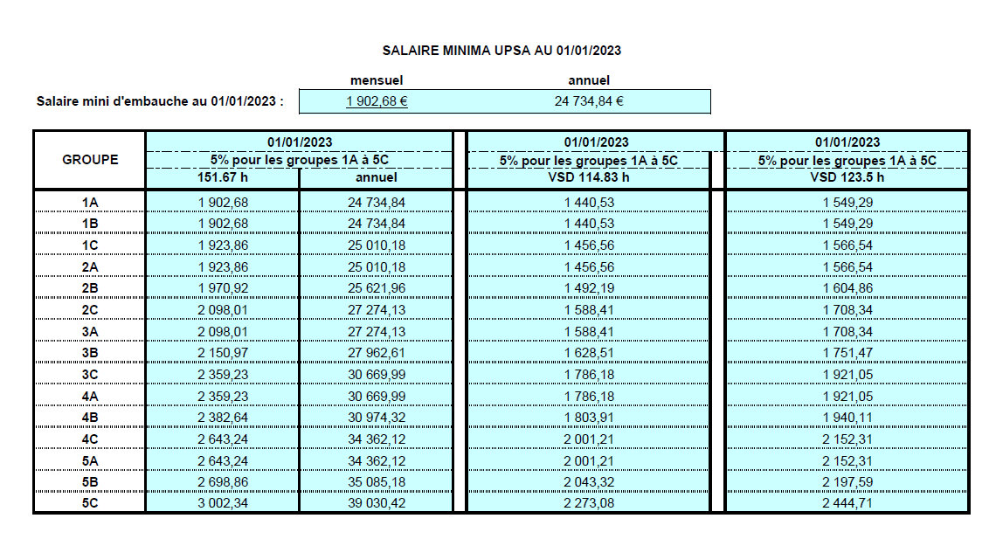

1. 1500€ pour tous les salariés dont le salaire annuel brut est inférieur à 3 SMIC, et de 1000 euros pour tous les salariés dont le salaire annuel brut est supérieur ou égal à 3 SMIC (hors Comex)
2. Précédemment au 1er avril 2022
3. Disposition accord NAO 2022